古稀耄耋学党史 初心使命寄誓词——第一支部开展党史学习教育
日前,天津商业大学老干部党委退休第一党支部（习近平新时代中国特色社会主义思想理论学习组）召开专题党日活动学习会，支部书记马富忠同志以“学党史、践初心、喜迎建党百年华诞”为题为大家上了一堂专题党课。
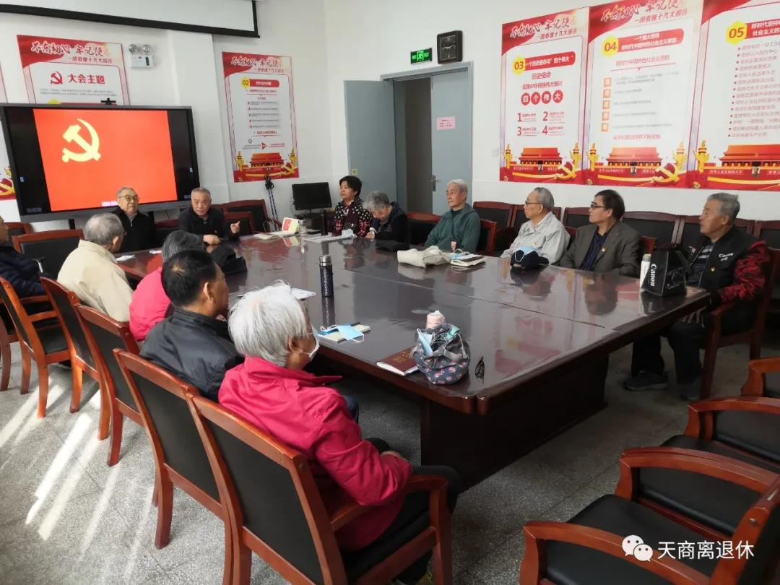
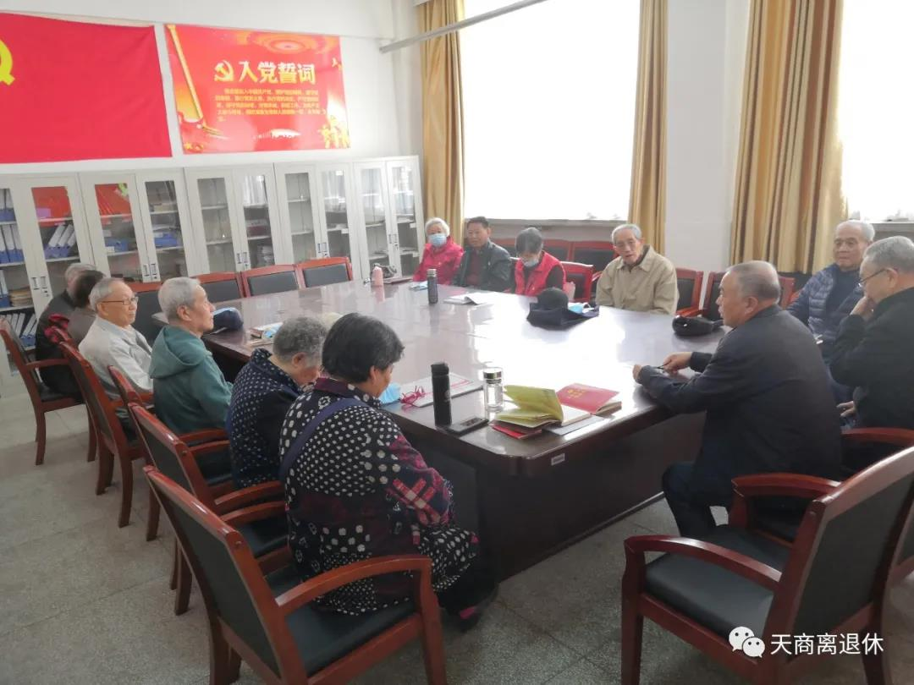
党课开始前，老党员们共同重温入党誓词，再次向党旗庄严宣誓，不忘自己的初心和使命。
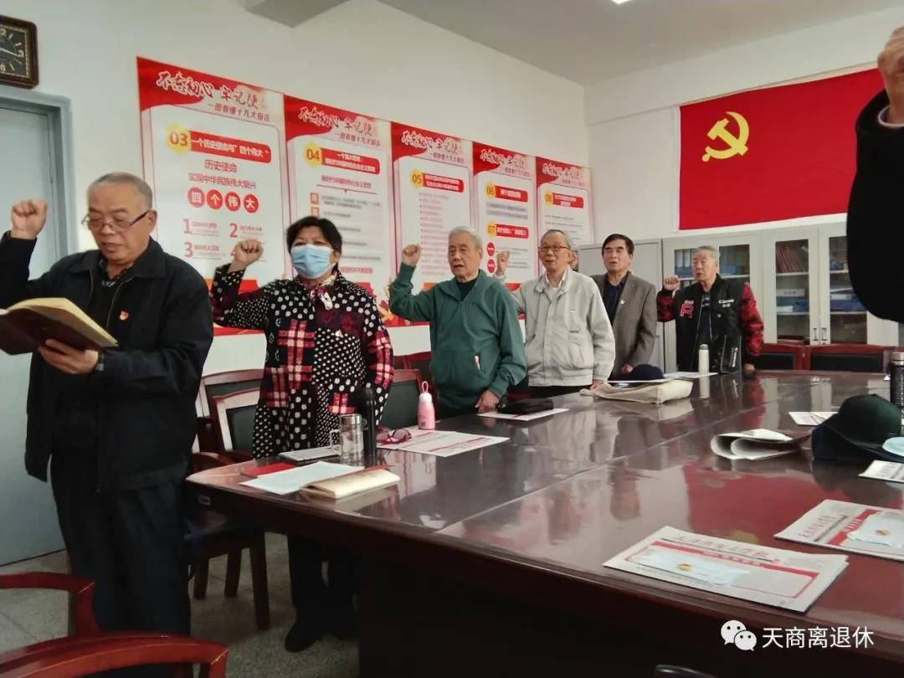
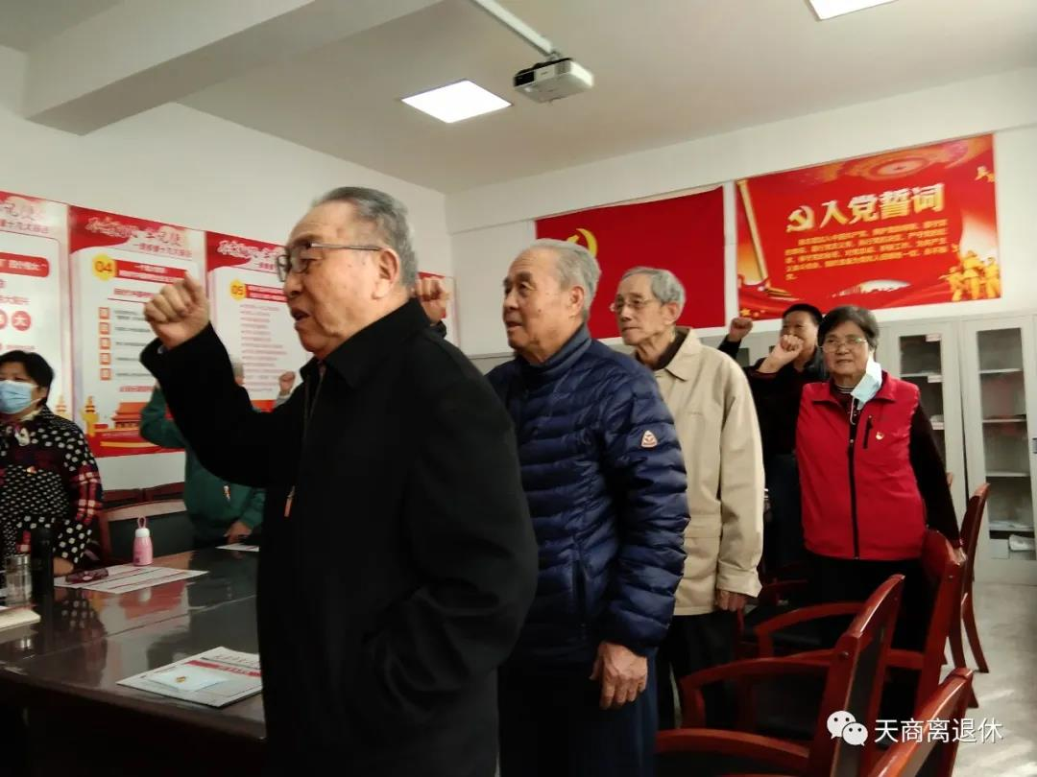

党课结合党的建立、红军长征、遵义会议等历史史实给大家讲述了新民主主义革命时期党的历史，讲解了李大钊等一代代革命伟人的光荣事迹，带领大家深刻体会了中国共产党在新民主主义革命时期的艰辛历程；针对离退休老同志的生活实际就党史如何学、学什么、学以致用等问题进行了详细的解析；号召广大离退休老同志们发挥余热干实事，继续开展好社会公益活动，继续在家庭美德传承、为学校发展建言、参与社区志愿服务等方面贡献余热。

通过上党课的形式，让老同志们重温党史、悟思想。进一步强化了“四个意识”，增强了“四个自信”，更加自觉做到“两个维护”。

党课结束后，离退休老同志们纷纷表示，这次党课令人深受教育、深受震撼、深受洗礼。要牢记革命先辈们浴血奋战的伟大事迹，永远敬仰革命先辈们奠基立业的伟大贡献。感党恩、听党话、跟党走，加倍珍惜今天来之不易的幸福生活；做到离岗不离党，退休不褪色，始终与党同行，发挥优势，砥砺前行，传承红色基因，讲好天商故事、天津故事。

参加党课学习的党员平均年龄78周岁，热情饱满、信心十足，学习的精神和态度值得我们学习。党支部中因身体原因未参加的学习的老党员也纷纷来电（话）来信（息），表示对党的热爱和对学习的渴望。97岁的陈敏老师用微信发来一封感人的信息：马老师您好！接微信，您讲述了其所讲的主要内容，我很受启发。您忙中助我学习，引领学好党史，新中国史等四史，从而增强认识，提高觉悟。为党为国作贡献。我年迈无力，与人交往中主动谈及党的路线，方针，政策，也是有益的。我决心不断学习，老而常学。
